Аттестационная работа по математике учени__ 8 класса
Фамилия ____________________Имя ________________________

Демонстрационный вариант
Модуль «Алгебра»

1. Найдите значение выражения 5,4⋅0,8 + 0,08.

Ответ: ___________________________.

2. На координатной прямой отмечено число a .
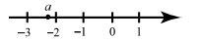
Какое из утверждений относительно этого числа является верным?
1) −a <2 2) -1 − a > 0 3) $\frac{1}{а}$>0 4) a +3< 0

3. Укажите наибольшее из следующих чисел.
1) $\sqrt{\text{50}}$ 2)$4\sqrt{3}$ 3) ${\left(\sqrt{7}\right)}^{2}$ 4) $\frac{\sqrt{\text{88}}}{\sqrt{2}}$

4. Решите уравнение $4х^{2}−3х−1=0$

Ответ: ___________________________.

5. Представьте выражение $\frac{а^{3}{\left(а^{−6}\right)}^{5}}{а^{−\text{11}}}$в виде степени с основанием а.

Ответ: ___________________________.

6. Решите систему неравенств $\begin{aligned}\left\{2х−3≤5, | \right.\end{aligned}$
На каком из рисунков изображено множество её решений?
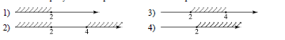

Модуль «Геометрия»

7. Точка О- центр окружности, $∠\text{ВАС}={\text{55}}^{∘}$ (см. рисунок) . Найдите величину угла ВОС (в градусах)
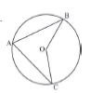

Ответ: ___________________________.

8. Мальчик прошел от дома по направлению на восток 800 м. Затем повернул на север и прошел 600 м. На каком расстоянии от дома оказался мальчик?
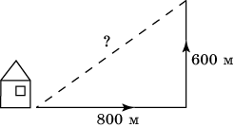

Ответ: ___________________________.

9. Найдите площадь параллелограмма, изображённого на рисунке.

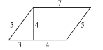

Ответ: ___________________________.

10. Какие из следующих утверждений верны?
1) Любой прямоугольник можно вписать в окружность.
2) Все углы ромба равны.
3) Треугольник со сторонами 1, 2, 4 существует.

Ответ: ___________________________.

Модуль «Реальная математика»

11. Куриные яйца в зависимости от их массы подразделяют на пять категорий: высшая, отборная, первая, вторая и третья. Используя данные, представленные в таблице, определите, к какой категории относится яйцо, массой 49,2г.

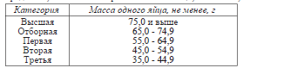

Ответ: ___________________________.

12. На рисунке изображена зависимость температуры (в градусах Цельсия) от
высоты (в метрах) над уровнем моря.
Определите по графику, на сколько градусов температура на высоте 250 мет-
ров выше, чем на высоте 600 метров.
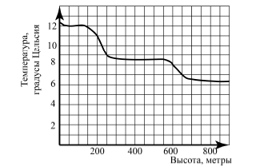
Ответ: ___________________________.

13. На диаграмме показано содержание питательных веществ в четырёх видах
продуктов. Определите по диаграмме, в каких продуктах содержание жиров
превышает 25%.
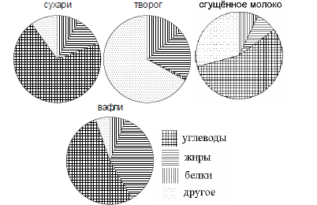
*К другому относятся вода, витамины и минеральные вещества.
1) сухари 2) творог 3) сгущённое молоко 4) вафли

14. Телевизор у Васи сломался и показывает только один случайный канал. Вася включает телевизор. В это время по пяти каналам из пятидесяти показывают кинокомедии. Найдите вероятность того, что Вася попадет на канал, где комедия не идет.

Ответ: ___________________________.

15. Закон Джоуля−Ленца можно записать в виде Q = I ²Rt , где Q − количество
теплоты (в джоулях), I − сила тока (в амперах), R − сопротивление цепи
(в омах), а t − время (в секундах). Пользуясь этой формулой, найдите время
t (в секундах), если Q = 378 Дж, I = 3 A, R = 7 Ом.

Ответ: ___________________________.

Часть II

16. Упростите выражение $\frac{\text{cd}−d^{2}}{c^{2}+d^{2}}⋅\left(\frac{c}{c+d}+\frac{d}{c−d}\right)$.

17. Решите задачу с помощью уравнения:
На изготовление 180 деталей первый рабочий тратит на 3 часа меньше, чем второй. Сколько деталей в час делает второй рабочий, если известно, что первый за час делает на 3 детали больше?

18. Найдите величину угла СОD, если ОЕ- биссектриса угла АОС, ОD- биссектриса угла СОВ

А
О
Е
С
D
В
64º

